CR-K

CR-K
智能照明控制器

安装使用说明书(2.0)

安装使用前应仔细阅读本说明书
并妥善保存以备将来查阅

济南长仁电气有限公司

目
录

一、总体介绍………………………………………………………1
1.1 简介………………………………………………………1
1.2 产品型号及意义………………………………………2
1.3 使用环境…………………………………………………2
1.4 系统工作原理介绍……………………………………2
二．产品性能及参数……………………………………………3
2.1 智能面板技术参数…………………………………3
2.2 智能照明控制模块技术参数……………………4
2.3 上位机技术参 数……………………………………4
三．产品功能说明………………………………………………5
3.1 按键式智能面板功能说明…………………………5
3.1.1 按 键式 智能 面板 控 制及 功能 简图 ……5
3.2 按键式智能面板的操作方法……………………6
3.2.1 设备的时钟校准………………………………7
3.2.2 设备运行状态查询……………………………7
3.2.3 设备手动模式预设查询…………………… 8

3.2.4 设备消防联动预设查询……………………8
3.2.5 设备定时时间段预设查询…………………8
3.2.6 设备场景模式预设查询……………………9
3.2.7 设备定时时间段重置………………………9
3.2.8 设备场景模式重置…………………………11
3.2.9 设备手动模式重置…………………………12
3.2.10设备消防联动重置…………………………13
3.2.11设备运行模式重置…………………………14
3.2.12 总体运行前的系统设置…………………15
3.3 智能照明控制模块功能说明……………………17
四、安装……………………………………………………………18
4.1 设备的接线……………………………………………19
4.2 照明驱动模块接线原理…………………………21
五、故障与排除……………………………………………………23
特别注意事项：
1、严禁直接将零线和火线同时接入控制器的回路输出端。
2、严禁将超过 14V 的电压接入控制器。
3、本产品不具备防水功能，请保持产品干燥。
4、非专业人士请不要自行拆装，否则后果自负。

一、总体介绍
1.1 简介
本系统主要由智能面板、智能照明控制模块、
上位机三部分组成。各个部分有单独的供电模块，
当一个配电柜有多个模块时也可以使用大功率的供
电模块集中供电。 用户可以通过智能面板控制照明
设备，也可以通过上位机控制智能面板从而控制照
明设备。
通过智能面板和上位机可以定时控制单路或任
意多路灯具，可以手动控制某一回路的亮灭，还可以
根据用户的需要设置相应的场景模式，实现场景模式
控制。
智能面板最多可以控制 20 个智能照明控制模块，
智能照明控制模块分为 3 路、6 路、9 路、12 路四种。
智能面板主显示页面显示为所带智能照明控制
模块的地址与此地址设备的类型、运行模式及其回路
的亮灭情况，当数字为深色底显示时，表示该回路为
接通，灯亮。
智能照明控制模块可以在设置好相应的时间段
或场景后，在不连接智能面板或上位机的情况下单独
运行。
1

1.2 产品型号及意义
CR-K-□

1.3 使用环境
输出回路数：3、6、9、12
K:智能照明控制器
CR：长仁

a)
b)
c)
d)
环境温度：-10℃～+55℃，
相对湿度：不超过 85％；
使用地点不允许友爆炸危险的介质，周围介
质中不应含有腐蚀金属和破坏绝缘的气体及
导电介质，不允许充满水蒸气及有严重的霉
菌存在；
使用地点应具有防御雨、雪、风、沙、灰的
设施。

1.4 系统工作原理介绍
本系统主要由智能面板、智能照明驱动模块、
上位机三部分组成。
智能面板与智能照明驱动模块（智能照明控
2

制模块）通过专用电源模块供电，不能将 AC220V
直接接入。智能面板、智能照明驱动模块、上位
机三部分通过 RS485 总线连接组成整个系统。整
个系统中智能面板与其他智能面板的地址不能
重合，智能照明驱动模块与智能照明驱动模块的
地址不能重合。
系统工作时，由一台设备（智能面板或上位
机）作为主机对智能照明驱动模块进行询问，从
而使所有的智能面板或上位机得到智能照明驱
动模块的运行情况。如果要将一台设备作为主
机，只需要将此设备的轮询开关设置为开（参见
3.2.12 总体运行前的系统设置）。
二．产品性能及参数
2.1 智能面板技术参数
2.1.1 按键式面板
1.工作电压：DC12V
2.外形尺寸：163mm×102mm×51mm
3.开口尺寸：156mm×93mm×45mm

3

4.安装方式：嵌入式安装
5.通信方式：RS485
2.1.2 触摸屏面板
1.工作电压：DC12V
2.外形尺寸：205mm×141mm×53mm
3.开口尺寸：192.5mm×128.5mm×43mm
4.安装方式：嵌入式安装
5.通信方式：RS485
2.2 智能照明控制模块技术参数
1.工作电压：DC12V
2.外形尺寸：3 路、6 路 155mm×110mm×60mm
9 路、12 路 250mm×110mm×65mm
3.安装方式：35mm 导轨式安装
4.通信方式：RS485
5.单路最大工作电流：16A
6.消防联动输入信号：无源节点
2.3 上位机技术参数
工控机，内存 2GB 以上，显示器 19 寸，操作系
统 Windows XP/Win7。
附：电源模块技术参数
1.输入电压：100-240VAC
4

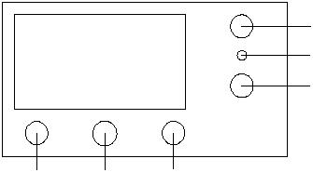
2.输出电压：DC12v
3.安装方式：35mm 导轨式安装
4.外形尺寸: 78mm×95mm×58mm
三．产品功能说明
3.1 按键式智能面板功能说明
3.1.1 控制及显示功能简图

显示屏
菜单/确认键
电源指示灯
返回键

上下键
济南长仁电气有限公司
校时/左右键

当设备正常上电运行时，电源指示灯亮。
菜单/确定功能键：在主页面下按下进入菜单选项，
在其他页面此键是确定或进入功能键。
返回功能键：此键是返回或取消功能键。
校时/左右功能键：在主页面下按下进入校时选项，
在其他页面此键向右功能键。
上下功能键：此键是向上或数字加功能键/向下或数
5

字减功能键。
智能照明控制模块有 16 种运行模式，分别为：
定时模式、手动模式、联动模式、场景 1 模式、场景
2 模式、场景 3 模式、场景 4 模式、场景 5 模式、场
景 6 模式、场景 7 模式、场景 8 模式、场景 9 模式、
场景 10 模式、场景 11 模式、场景 12 模式与测试模
式。其中测试模式为调试时使用，正常使用时不可使
用测试模式。
3.2 按键式智能面板的操作方法
附：按键式面板主显示页面说明
开机后显示的第一个页面是主显示页面。
主显示页面第一行前半部分为地址号码，后半部
分显示时当前的系统时间。
主显示页面第二行前半部分为当前地址（即第一
行前半部分显示的地址的号码）下的智能控制模块的
回路数（即智能控制模块的类型，分为 3 路、6 路、9
路、12 路四种），后半部分是当前地址下的智能控制
模块的运行模式。
主显示页面第三行、第四行显示当前地址下的回
路的亮灭情况，当某一回路为亮时，此回路号码会加
深底色显示。
6

开机后主页面的显示为轮流显示，随时间变化地
址及其他项会有相应变化。如果当前地址的显示数据
没有被查询到时(此地址的模块没有被连接到 485 总
线或有故障时)，主显示页面第二行前半部分会显示
路数 00-未能读取。主显示页面第三行、第四行则不
予显示数据。
3.2.1 设备的时钟校准
（1）在主页面按下校时功能键即可进入校时页
面。按左右功能键选择要更改的时间项，按上下功能
键可以对所选项进行修改，按确 定保存所更改的时
间，按返回键取消更改。
当系统装有上位机时，所有设备的时间都以上位
机时间为准。
（2）在主页面下按菜单键，选择设置，进入后
选择下位机校时，输入相应的设备地址后按确定，即
可对该地址的设备进行时间校准，当输入的地址为 00
时，按确定可对所有的下位机设备校时。
3.2.2 设备运行状态查询
在主页面下按菜单键，选择查询，进入后按上下
键输入要查询的设备地址，输入相应的设备地址后按
确定键，进入后按上下键选择当前状态查询，按确定
7

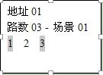
后即可查询，按返回键可返回主菜单。

＞查询
设置
退出
请输入设备地址
01
、
＞当前模式查询
手动模式查询
场景 1 查询
场景 2 查询

注：查询结果显示为：地址为 01 的设备是 3 回路模
块，当前的运行状态时场景 1，当前的回路状态是第
1 路、第 3 路为亮，第 2 路灭。
3.2.3 设备手动模式预设查询
在主页面下按菜单键，选择查询，进入后按上下
键输入要查询的设备地址，输入相应的设备地址后按
确定键，进入后按上下键选择手动模式查询，按确定
后即可查询，按返回键可返回主菜单。
3.2.4 设备消防联动预设查询
在主页面下按菜单键，选择查询，进入后按上下
键输入要查询的设备地址，输入相应的设备地址后按
确定键，进入后按上下键选择消防联动查询，按确定
8

后即可查询，按返回键可返回主菜单。
#02 12:05 12:10
00:00 00:00
00:00 00:00
00:00 00:00

#02 19:30 24:00
00:00 06:30
00:00 00:00
00:00 00:00

3.2.5 设备定时时间段预设查询
在主页面下按菜单键，选择查询，进入后按上下
键输入要查询的设备地址，输入相应的设备地址后按
确定键，进入后按上下键选择定时模式查询，按确定
后即可查询，按上下键切换回路号码，按返回键可返
回主菜单。

注：如上图显示，为第二路设置时间段为 12:05
开，12：10 关，显示时前面的数据为亮灯时间（如
12:05），后面的数据为灭灯时间（如 12:10）。如果
要跨过 24 点，比如晚上 7:30 亮灯，早上 6:30 灭灯。
要设置两个时间段（设置形式见上图）。按上下键可
以改变回路号以查看该地址的其 他回路时间段预设
情况。
3.2.6 设备场景模式预设查询
在主页面下按菜单键，选择查询，进入后按上下
键输入要查询的设备地址，输入相应的设备地址后按
9

确定键，进入后按上下键选择相应的场景模式（共 12
个场景）查询，按确定后即可查询，进入后按上下键
切换回路号码，按返回键可返回主菜单。（显示方式
参考 3.2.5 设备定时时间段预设查询）
3.2.7 设备定时时间段重置
在主页面下按菜单键，选择设置（图 1） ，进入
后按上下键选择下位机设置（图 2），按确定进入，
输入要设置的设备地址（图 3），输入相应的设备地
址后按确定键（注：如果输入地址是 00，则会要求输
入回路数目用于设置（图 4），因为下面的设备中没
有地址是 00 的设备，在设置时如果输入地址是 00 则
会对所有设备进行设置），进入后按上下键选择定时
模式设置（图 5），按确定后即可设置。
进入后智能面板自动查询此地址的原有设置以
方便修改，如果查询成功则直接进入设置，不成功则
会要求输入此地址的回路数目用于设置（图 4），输
入后按确定进入设置。
进入后屏幕的左边一列为回路要接通的时间，右
面一列是回路断开的时间（图 6）。按左右功能键可
以移动要设置的位，按上下功能键即可更改数值。按
确定保存数据并进入下一路的设置，按返回可以退出
10

设置。
在设置完最后一个回路后按确定发送，设置成功
后会提示设置成功，设置不成功会提示检查线路。

查询
＞ 设置
退出
＞系统设置
下位机设置
下位机校时
下位机状态改变
请输入设备地址
02

图 1
图 2
图 3

请输入设备路数
03
＞定时模式设置
手动模式设置
消防联动设置
场景 1 设置
回路 00:00
#01 00:00
00:00
00:00
00:00
00:00
00:00
00:00

图 4
图 5
图 6

3.2.8 设备场景模式重置
在主页面下按菜单键，选择设置，进入后按上下
键选择下位机设置，按确定进入，输入要设置的设备
地址，输入相应的设备地址后按确定键（注：如果输
入地址是 00，则会要求输入回路数目用于设置，因为
下面的设备中没有地址是 00 的设备，在设置时如果
输入地址是 00 则会对所有设备进行设置），进入后
按上下键选择相应场景设置（如场景 1 设置），按确
11

定后即可设置。
进入后智能面板自动查询此地址的原有设置以
方便修改，如果查询成功则直接进入设置，不成功则
会要求输入此地址的回路数目用于设置，输入后按确
定进入设置。
进入后屏幕的左边一列为回路要接通的时间，右
面一列是回路断开的时间。按左右功能键可以移动要
设置的位，按上下功能键即可更改数值。按确定保存
数据并进入下一路的设置，按返回可以退出设置。
在设置完最后一个回路后按确定发送，设置成功
后会提示设置成功，设置不成功会提示检查线路。
3.2.9 设备手动模式重置
在主页面下按菜单键，选择设置，进入后按上下
键选择下位机设置，按确定进入，输入要设置的设备
地址，输入相应的设备地址后按确定键（注：如果输
入地址是 00，则会要求输入回路数目用于设置，因为
下面的设备中没有地址是 00 的设备，在设置时如果
输入地址是 00 则会对所有设备进行设置），进入后
按上下键选择手动模式设置，按确定后即可设置。
进入后智能面板自动查询此地址的原有设置以
方便修改，如果查询成功则直接进入设置，不成功则
12

会要求输入此地址的回路数目用于设置，输入后按确
定进入设置。
进入后按上下键选择回路，按左右键选择开或
关。按确定尽可发送设置，设置成功后会提示设置成
功，设置不成功会提示检查线路。

查询
＞ 设置
退出
系统设置
＞ 下位机设置
下位机校时
下位机状态改变
请输入设备地址
02

图 1
图 2
图 3

请输入设备路数
03
定时模式设置
＞手动模式设置
消防联动设置
场景 1 设置
1
◆
2
3
◆

图 4
图 5
图 6

注：图 6 表示设置在手动模式时第 1 路和第 3 路开，
第 2 路关闭。
3.2.10 设备消防联动重置
在主页面下按菜单键，选择设置，进入后按上下
键选择下位机设置，按确定进入，输入要设置的设备
13

地址，输入相应的设备地址后按确定键（注：如果输
入地址是 00，则会要求输入回路数目用于设置，因为
下面的设备中没有地址是 00 的设备，在设置时如果
输入地址是 00 则会对所有设备进行设置），进入后
按上下键选择消防联动设置，按确定后即可设置。
进入后智能面板自动查询此地址的原有设置以
方便修改，如果查询成功则直接进入设置，不成功则
会要求输入此地址的回路数目用于设置，输入后按确
定进入设置。
进入后按上下键选择回路，按左右键选择开或
关。按确定后可发送设置，设置成功后会提示设置成
功，设置不成功会提示检查线路（显示方式参照 3.2.9
设备手动模式重置）。
3.2.11 设备运行模式重置
在主页面下按菜单键，选择设置，进入后按上下
键选择下位机状态改变，按确定进入，输入要设置的
设备地址，输入相应的设备地址后按确定键（注：如
果输入地址是 00，则会对所有设备进行设置），进入
后按上下键选择相应运行模式，按确定后可发送设
置，设置成功后会提示设置成功，设置不成功会提示
检查线路（操作步骤如下）。
14

查询
＞ 设置
退出
系统设置
下位机设置
下位机校时
＞ 下位机状态改变
请输入设备地址
02

定时模式
＞手动模式
消防联动
场景 1
确定修改？
按“确定”修改
按“返回”取消

3.2.12 总体运行前的系统设置
▲注意：此处设置的更改关系到系统的稳定运行，
请仔 细阅 读此 小节 说明 后再 做更 改， 否则 会导 致整 个
485 网 络总线的运行 故障，致使整 个的照明系统 无法正
常运行。
在主页面下按菜单键，选择设置（图 1） ，进
入后按上下键选择系统设置（图 2），按确定进入，
进入后四个选项分别为：模块数量设定、本机地址设
定、从机地址设定、轮询开关设置 （图 3）。进入后
按上下键选择选项，按确定进入相应选项。
模块数量设定设置的是本模块所带 的智能照明
控制器的个数，进入后按上下键更改数量，按确定保
15

存（图 4）。当此模块的轮询开关设置为开时，模块
数量设定应为系统所带智能照明控制器的总体数量。
如整个系统带有 20 个智能照明控制器，此时应将数
量设置为 20。
本机地址设定设置的是本模块在总线的地址，此
地址不能与整个 485 总线上的其他智能面板的地址重
合，但可以与智能照明控制器的地址重合。进入后按
上下键更改地址，按确定保存（图 5）。
从机地址设定设置的是本模块要显 示要控制的
智能照明控制器的开始地址。如上面的模块数量设定
设置的数量为 5，此处设置的从机地址是 9，那么这
个智能面板所显示控制的智能照明控制器的个数是 5
个，地址分别是 9、10、11、12、13。进入后按上下
键更改地址，按确定保存（图 6）。当此模块的轮询
开关设置为开时，从机地址设定应为系统所带智能照
明控制器的最小地址。如整个系统带有地址为从 11
到 30 的 20 个智能照明控制器，此时从机地址应设置
为 11。
轮询开关设置设置的是对控制的智 能照明控制
器的状态轮训是否打开。进入后按上下键选择选项，
按确定进行确认（图 7）。
16

查询
＞ 设置
退出
＞ 系统设置
下位机设置
下位机校时
下位机状态改变
＞ 模块数量设定
本机地址设定
从机地址设定
轮询开关设置

图 1
图 2
图 3

模块数：10
本机地址：
01 号
从机地址：
01 号

图 4
图 5
图 6

轮询 开
＞ 轮询 关
退出

图 7
▲注意：轮询 开关默认是关闭 的。轮询是整 个系统
正常显示的关键。在整个照明系统 中， 一条 485 总线上
只能有一个智能面板的轮询开关打开， 如果有上位机，
那么所有的智能面板的轮询开关都应该 关闭，由上位机
进行轮询工作。当智能面板的轮询开关 设置为开时，此
设备的模块数量设定、从机地址设定也应作相应改变。
17

3.3 智能照明控制模块功能说明
智能照明控制模块分为 3 路、6 路、9 路、12 路
四种。模块工作电压为 DC12V。通信方式 RS485 通信。
单回路最大负载电流为 16A。
每个模块 都带有消防 联动信号输 入接口 XH1、
XH2，为无源节点。每个模块都带有消防联动信号反
馈接口 FH1、FH2。
智能照明控制模块可以在预先设定好时钟 以及
运行模式的情况下，在没有 485 总线即不连接上位机
或智能面板时单独动作。
模块单独运行前，用一条通信线将一个控制面板
与模 块 通过 485 通信 口 相连 ，先 校准 时 钟（ 参见
3.2.1），再设置相应的运行模式，完成后将面板与
通信线去下即可。
四、安装
▲注意：
1）移动设备前请确认设备所有外接电线均已拆除；
2）移动设备时应小心轻放，避免剧烈震动和撞击；
3）安装位置的环境应符合安全要求和设备技术规格要求，
应避开阳光直射、火源、高温、雨淋、潮湿、可燃或腐
蚀性气体；
18

安装时将智能面板与智能照明驱动器直接用 485
通信线连接。智能面板与上位机直接用 RS485 通信线
相连。
智能面板为嵌入式安装。照明控制器为标准的
35mm 导轨式安装。
4.1．设备的接线
▲注意：
1）输入市电规格应与设备的技术规格相符合；
2）设备输入、输出导线的铺设应符合电气安装规范，导线
截面和接入端必须能够安全提供设备所需工作电流；
3）作业前确认作业区域的市电已经切断，并将设备内所有
开关、断路器均拨至“关”状态；
4）零线与火线不可接反，线端充分压紧以保证接触良好，
设备外壳必须可靠接地；
5）施工时请依照电工法规。

19

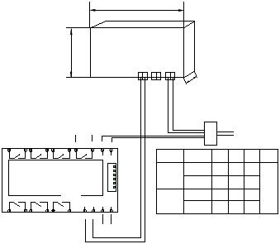
接线原理图：

宽 156mm

高 93mm
按键式控制面板
A B A B +12V -12V
深45mm
m

消防反馈信号
1A 1B 2A 2B 3A 3B FH2 FH1 +12V -12V
1
产品名称
电
源
模
块
宽
市电AC220V
高 深 安装方式

智能照明控制器
AZY-K
强起按钮
1 2 3 4 5 6
2
3
4
3
4
5
6
RS485 XH1 XH2
按键式
控制面板
触摸屏式
控制面板
外形尺寸
开孔尺寸
外形尺寸
开孔尺寸
156mm 93mm 45mm
145mm 90mm 43mm
205mm 141mm 53mm
192.5mm 128.5mm 43mm
嵌
入
式

++++++++++
6A 6B 5A 5B 4A 4B B A

引自消防信号

注：一对一模块，控制面板与模块在同一配电箱中时可
共用一个电源模块，不在一个地方时应单独配电源模块。

注：一对一模块，控制面板与模块在同一配电箱中时可共用
一个电源模块，不在一个地方时应单独配电源模块。

20

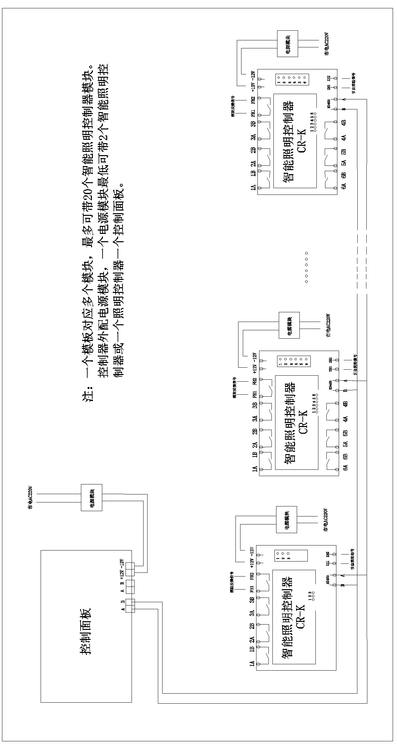

2.控制器外配电源模块，一个配电箱内可以用一个容量大
的电源模块集中供电。

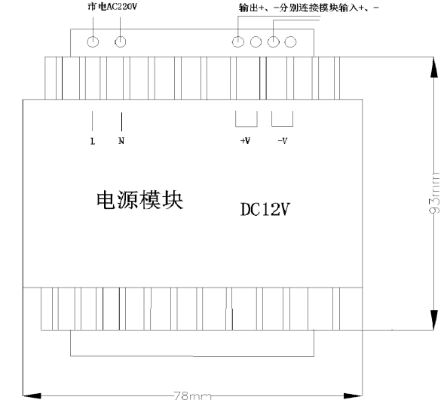

4.2照明驱动模块接线原理

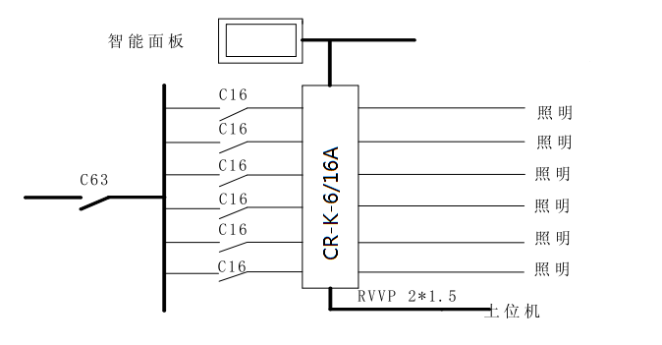

22

接线步骤：
1）将 AC220V 电分别连接到连接到专用电源模块的 N、
L，专用电源模块的输出+、-分别连接到控制模
块的+12v、-12v，专用电源模块的输出+、-分别
连接到智能面板的电源输入+、-。
2）将要控制的 AC220V 回路的零线与受控设备（如白
炽灯）相连。
3）火线连接到照明驱动模块其中一路的 A 或 B（如
1A），再从这一路的另一个接口（如 1B）使用线
与受控设备（如白炽灯）相连（这条线连接到设
备的火线进线口）。注意：本条中的接线不能与
第二条中接线相连。
4）将模块用 RS485 总线相连。
注：
1）在照明驱动模块的 485A 与 485B 与智能面板 485A 与 485B
相连。
2）照明驱动模块的 XH1、XH2 端为无源节点，连接消防联动
信号，FH1、FH2 是消防联动反馈信号，为无源节点。
▲注意：设备安装完成后，除非操作需要，应将柜体门关闭
并锁定，以防非专业人员触及危险电压或进行误操作。
23

五、故障与排除
1.使用面板设置或查询失败
1）检查 RS485 接口处电缆是否正确，注意信号线
的极性是否正确。
2）检查所查询或设置的模块供电是否正常，通信
线与面板连接是否正确。
3）设置或查询其他地址的模块，检查是否成功。
4）更换面板进行查询或设置，检查是否成功。
2.智能照明模块未按预设时间动作
1）检查模块供电是否正常，模块控制的强电部分
连线是否正常。
2）用智能面板重新对模块进行校时，校时时注意
模块的第一路指示灯是否闪亮。 闪亮则说明通信正
常。
3）用智能面板重新对模块进行设置。
3.正常连线后所接照明灯闪亮闪灭
当智能照明模块与外界照明灯连接上电后，照明
灯出现闪亮闪灭的情况时，将所有电源（包括智能照
明模块的供电、外界照明灯的供电等）断掉后，将智
能照明模块外壳打开后，将各个回路对应的红色电容
减掉即可。
24

保
修
卡

产品
名称
详细
地址
购买
日期
发生故
障日期
故障详
细描述
购买
地址
客户名称
电话
传真
型号
邮编
联系
人
Email
代理
商

25
复印件有效

售后服务保证书

尊敬的用户：
欢迎您使用CR-K智能照明控制器，您将享受济
南长仁电气有限公司为您 提供的壹年保修服
务，若有任何疑问请随时与我公司联系，或直接与我
公司授权的代理商联系，我们将竭诚为您服务。（在
试验过程中若发生故障，劳烦您填写保修卡）

下列情况将实施有偿维修：
1.不能出示保修卡；
2.由于人为损坏、安装操作不当、保管不善或不可
抗拒的自然灾害造成故障；
3.因私自或非我公司指定代理商对产品进行改造、
拆机、维修造成故障；
4.非我公司承诺的服务项目和内容，及超过保修期。

26

